
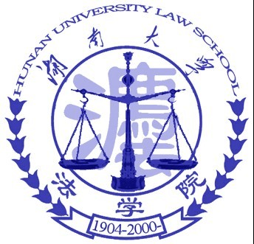
生活印象
4
新闻动态 第１版
昭闻天下 第2版
学术视窗 第3版
生活印象 第4版

湖南大学法学院——
2011年
2013年12月

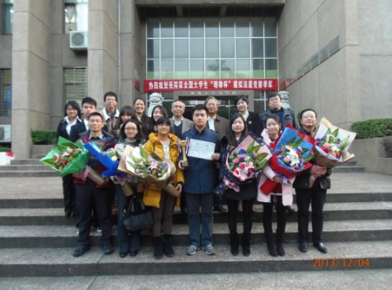
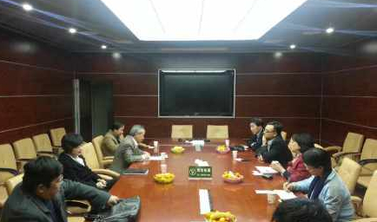
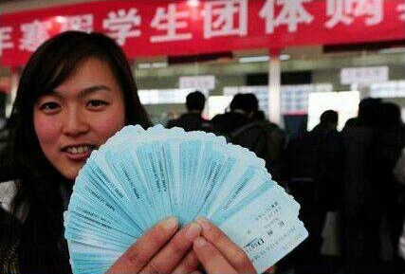
日期： 2013年12月 第10期 总第 68期
顾问：付蓉芬 刘岳峰 李释然 指导：李兵胜 黎林 主编：孙牧欣 刘淼 吕优 责任编辑：王维姿
我院理律杯参赛队获全国比赛季军凯旋

名人名言
1.如果你用他人听得懂的语言与之交谈，那么你的话只能说到他的脑子里；但是如果你用他人的本族语言与之交谈，那么你的话就能说到他的心坎里。
——曼德拉

2.我一点都不怀疑你将来充分观察过人性的黑暗后，会心生怜悯，宽大对待那些伤过你的人。那是你的成长，你的完善，你可以驱散任何罩在你身上的阴影。
——王朔

3.惟有身处卑微的人，最有机缘看到世态人情的真相。一个人不想攀高就不怕下跌，也不用倾轧排挤，可以保其天真，成其自然，潜心一志完成自己能做的事。
——杨绛

12月6日下午，厦门大学法学院调研团一行来我院进
行调研，调研团由厦门大学法学院党委书记李智勇带队，副
院长何丽新、院党委副书记周蕾、院办公室主任陈文斌参加
调研。我院党委书记屈茂辉教授、党委副书记、副院长付蓉
芬、副院长郑鹏程教授、法学系系主任聂资鲁教授、院办公
室主任湛建云参加调研。
本次调研两校主要对于基层党建情况、学生管理工作、
法学院实施卓越法律人才计划情况以及法学实践基地的实施
情况等多方面工作进行了深入的探讨和沟通。我院屈茂辉书
记表示厦门大学法学院自我院建院以来便一直提供了很多的
帮助与支持，希望两院能够在学生培养和科研教学的各方面互惠互利，为我国高校法律人才教育做出新的贡献。厦门大学李智勇书记表示湖南大学法学院具有悠久的历史和夯实的文化积淀，在最近几年中外合作办学的工作也十分具有特色，希望兄弟院系能够进一步加强交流，提升实质性沟通，达到更好的成效。
（来源：湖南大学法学院院网）

厦门大学法学院党委书记李智勇一行来我院进行调研

暨第一期“传承湖湘文化，牢记责任使命”报告会成功举办

12月4日下午，由法学院学生组成的理律队赴清华大学参加
全国“第十一届理律杯模拟法庭比赛”凯旋归来。在学院领导的重
视下，经过学院老师们的专业指导和参赛学生的精心准备下，理
律队取得了全国第三名的优异成绩，这也是我校学生参加理律杯
以来取得的最好成绩。本次比赛是由理律杯模拟法庭比赛组委会
主办、台湾理律文教基金会协办。
理律队队员和指导老师们从北京回湘，当天下午，法学院院
长助理聂资鲁教授带领法律青年社五位同学代表我院学生前往长
沙火车南站，手捧鲜花迎接他们凯旋归来。带着比赛胜利的愉快
心情，队员们在车上向来迎接的法青社同学们讲起了比赛时的感
受并传递了一些比赛的经验，许多队员都表示在这次全国性的比
赛中遇到了不少实力强大的对手，并且体验到了各大高校法学院
的风采，深刻感觉自己应该更加努力，勤思律学，为成为一个合格的法律人而不断奋斗。
法学院院长杜钢建教授、院党委书记屈茂辉教授，院党委副书记、副院长付蓉芬老师，辅导员郑琼英、李释然老师在法学院迎接参赛队员，向凯旋归来的老师和同学们表示衷心祝贺。
理律队能取得如此辉煌的成绩，与学院老师们的专业指导和参赛学生的日夜拼搏是分不开的，他们的成功更是法学院的成功，这次的获奖不仅为我们学校赢得了荣誉，也让同学们增强了学习的动力，相信我院的理律队会更加努力，争取在未来取得更大的成功！
（欧阳细莲）

12月6日起，学生旅客可预订寒假的团体火车票了。12月5日从广铁集团获悉，2014年寒假学生互联网团体票6日起发售，长沙地区的学生可向学校提出购票需求，最远可购至2014年2月24日的返程票。
广铁集团介绍，学生团体购票采取学校集中办理的方式，预售期为80天。可集中办理的团体去程票的乘车日期为2014年1月10日至2014年1月29日，返程票的乘车日期为2014年2月10日至2014年2月24日。
订票方式有互联网及车站人工办理两种。其中，广州、广州东、长沙三站集中办理互联网订票业务。广州、长沙地区的学生可向学校提出购票需求，由学校统一与广州站、广州东站、长沙站联系，登录指定网站办理相关购票手续。
（来源：中国政府网）

12月6日起可预订寒假学生团体火车票

我院读书交流会活动顺利举办

12月4日晚，由法学院学生会学习部主办的读书交流会在法学院顺利举办。出席本次读书交流会的是我院蒋海松老师。读书交流会是“读书月”活动的重要环节，“读书月”活动即每月月初由本院专业教师为同学们推荐一本书籍，月末每人交上一篇读书心得，并由学院组织专业教师评审确定出优秀读后感。学习部通过定期举办读书交流会，旨在加强同学们的互动交流，提高专业素养和文化品味，培养读书意识，形成良好的文化风气。
在对本次“读书月”活动中表现优秀的同学进行完颁奖之后，读书交流会正式开始。针对《论美国的民主》这一西方政治学的经典著作，获奖同学逐一上台就各自的读书心得同大家进行分享。就如“一千个读者就有一千个哈姆雷特”，每个同学都有不同的理解和想法，着重点也各不一样。有的同学从作者的写作目的出发对整本书的框架进行了勾画，有的同学就写作背景对此书作了解析，还有的同学将书中内容与实际相联系提出了自己的观点以及困惑……然后，蒋海松老师作了点评。从目前身边的种种现象入手，蒋海松老师指出读书的目的：“经典是让人称之为人的东西。”在对同学们之前所作的分享进行总结后，蒋海松老师提出对此类读书活动及同学们的阅读方式的建议。而后，蒋海松老师就书中最重要的几个问题进行了讲解。蒋海松老师语言风趣诙谐，深入浅出，引起同学们的阵阵笑声和掌声。最后，进入同学互动环节。同学们踊跃发言，老师一一进行细致详尽的解答，在热烈和谐的氛围中结束了此次读书交流会。
第一次“读书月”活动随着此次读书交流会的结束而正式告一段落。希望同学们能够通过参加这次活动认识到自身存在的不足，积累经验教训，也希望今后的“读书月”活动能够越办越好！
（李天娇）


2
3
昭闻天下
学术视窗
2011年
2011年
2013年12月
2013年12月
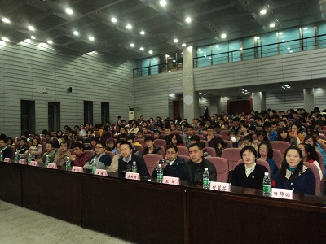
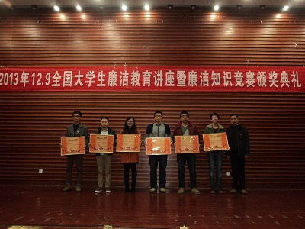
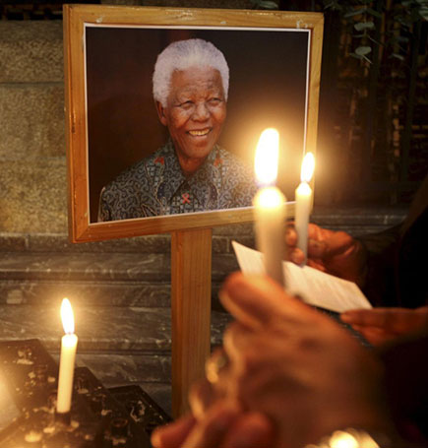
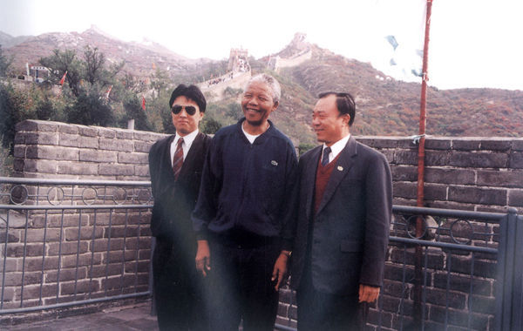
12月6日晚，由全国高校廉政研究与教育学会、全国大学生廉洁社团网络、湖南大学党委学生工作部、纪委监察处、校团委主办，法学院、廉政研究中心、学生社团联合会、湖湘廉风学社承办的2013年12.9全国大学生廉洁知识竞赛颁奖典礼暨廉洁教育讲座在法学院报告厅隆重举行。
全国高校廉政研究与教育学会副会长、湖南大学廉政研究中心执行主任、法学院副院长袁柏顺教授，湖南大学党委学生工作部副部长张坤，纪委监察处副处长李璀，法学院党委副书记、副院长付蓉芬，校团委副书记曹鏐，法学院学工办主任杨锦滔，外语院分团委书记熊翀，材料院辅导员张竞开，土木院辅导员常广乐，经贸院辅导员曾婧，工管院辅导员仝泽政，法学院辅导员李释然、王耿翔，湖湘廉风学社指导老师汪洋博士和学生社团联合会副主席刘雨涛等出席颁奖典礼。知识竞赛获奖同学、优秀组织奖获奖学院学生代表和湖湘廉风学社代表等350余人参加了活动。
袁柏顺教授首先为老师和同学们作了题为“廉洁与人生”的主题讲座。“人都有选择的权利，人通过选择获得自己的本质”，袁老师引据经典向同学们说明了选择决定人生。袁老师列举了李嘉诚、盖茨与巴菲特等人的成长故事，告诉同学们无论走何处道路，处世立身须具备最基本的品质——诚信廉洁。袁老师还从中西方政治思想史中挖掘廉政思想，向同学们详细介绍了廉洁的内涵和两重境界，即拒绝腐败与洁身自好。
讲座结束后，12.9全国大学生廉洁知识竞赛颁奖典礼正式开始。湖南大学党委学生工作部副部长张坤老师受大赛组委会的委托宣读了表彰决定，赖艳兰等4人荣获全国大学生廉洁知识竞赛特等奖，丁波等17人荣获一等奖，赵宇等30人荣获二等奖，韩慧语等40人荣获三等奖，周杨等77人荣获优秀奖，法学院、经济与贸易学院、工商管理学院、材料科学与工程学院、外国语与国际教育学院、土木工程学院等6个学院荣获优秀组织奖。各位嘉宾为获奖同学和单位颁发了荣誉证书，并向获奖者表示热烈祝贺。颁奖仪式在嘹亮的校歌声中圆满落幕。
（来源：湖南大学法学院院网）
校园生活 小 贴 士
1.洁净镜子：用蘸牛奶的抹布檫镜子，可使其清晰光亮如新。

2.常吃夜宵会得胃癌，因为胃得不到休息。

3.面包能消除衣服油渍：用餐时衣服如果被油迹所染，可用新鲜的白面包轻轻摩檫，油迹即可消除。

4.如果衣服和衣袖太脏，可以将衣服浸泡在溶有洗衣粉的温水中10~15分钟，再进行清洗，就容易洗干净。

5.远离充电座，人体应远离充电座30公分以上，切记勿放在床边。

6.冬季气候干燥，手脚易发生皲裂，若在裂口上涂些牙膏，就能止血止痛，使裂口早日愈合。

12.9全国大学生廉洁知识竞赛颁奖典礼暨廉洁教育讲座隆重举行

湖南省工商局：将开展重点领域消费维权
南非前总统曼德拉不幸逝世 习近平主席向祖马总统致唁电
12月6日，湖南省工商局组织长株潭地区商业百货、建材、家具、装饰等行业的20余家企业负责人，就流通环节商品质量监管和消费者权益的保护进行探讨和交流。
近三年来，省工商局主要针对食品及相关产品、烟酒饮料、粮食、农用生产资料等开展商品质量监测工作。期间全省工商系统共抽查、检测各类商品10124批次，合格率为63.8%；监测食品及相关产品24393批次，合格率为72.3%；监测农资产品1992批次，合格率为85.14%。
三年间，全省工商系统共受理消费者申（投）诉、举报94031件，其中投诉和举报达81394件，主要集中在家用电子电器、通讯器材、食品等商品。
对此，友谊集团董事长胡子敬认为，维护消费者利益就是维护企业的利益，企业的核心就是诚信经营。高桥大市场副总经理叶启宏建议在增强广大商户品牌意识、严把进货渠道的同时，更重要的是提高商户们的法律意识，让他们知晓违法经营所要承担的法律责任，让他们知道违法的代价。来自步步高商业连锁股份有限公司的相关负责人则建议，随着电子商务的不断发展壮大，工商系统应加大对网上商品的监管力度。
省工商局党组成员、副局长阳芳华表示，企业要增强品牌意识，商品销售者尤其是商场、超市、建材市场和集贸市场的管理者以及品牌经销商应进一步健全和完善内部管理制度，诚信依法经营。要严格执行进货查验制度，杜绝问题商品，切实把握商品质量的第一道防线。要加强协作配合，共同营造一个安全、放心的消费环境。
接下来全省工商系统将建立重点商品购销台账和索证索票制度，建立重点商品数据库，实行电子化监管，以备溯源查头。健全完善不合格商品退市召回制度，对商品质量监测、日常监督检查、经营户主动发现的不合格商品，工商部门敦促退市召回，经营者主动召回。同时，指导经营者及时预防、有效处理社会关注的重点与普遍性的消费纠纷。
阳芳华介绍，新修改的《消费者权益保护法》将于明年3月15日正式实施，为切实净化市场经营秩序，确保市场消费安全，保护企业、经销商和消费者合法权益。届时，省工商局将用三年时间，在全省范围内突出家用电子电器、服装鞋帽、装饰装修材料、交通工具、有关消费服务等五大类重点商品和消费服务，集中开展重点领域消费维权工作。
（来源：凤凰网）

12月6日，国家主席习近平日就新南非首任总统曼德拉不幸逝世向南非总统祖马致唁电。习近平代表中国政府和人民并以个人名义，对曼德拉逝世表示深切的哀悼，向曼德拉的亲属表示诚挚的慰问。
习近平在唁电中表示，曼德拉先生是享誉世界的政治家，在漫长的岁月里，领导南非人民经过艰苦卓绝的努力，取得反种族隔离斗争的胜利，为新南非的诞生和发展作出了历史性贡献。
习近平指出，曼德拉先生是中南关系奠基人之一，生前两次访华，积极推动中南各领域友好合作。中国人民将永远铭记他为中南关系和人类进步事业作出的卓越贡献。
习近平重申，愿继续同祖马一道，巩固和发展中南全面战略伙伴关系，推动中南友好事业发扬光大。
（来源：新华网）
书海拾贝：《西窗法雨》
作者：刘星，北京人。毕业于中山大学法学院、中国政法大学研究生院，在美国法学院做过访问学者。现为中山大学法学教授，中山大学法学理论专业博士生导师。出版法学著作多部，发表论文若干，并在《南方周末》、《法制日报》、《文汇报》等报刊辟有法学随笔专栏。
本书以亲切家常、平和幽默的手法漫谈西方法律文化，被视为法学入门必读之书，它对似乎是信手拈来的法律现象材料进行点拨评说，说的是西方法律文化现象，却时时启蒙着中国人的法律意识和法治观念，不着痕迹地调动着读者的思维，去思考中国的问题。文章短小、精彩，通过讲故事的方式使读者在不知不觉中领略作者颇为尖端、颇为前沿的研究心得，在这样的论说里，进入法律的智慧天地，享受智慧的乐趣。

